Leihvertrag mobiles Endgerät für Lernende

Zwischen der Schülerin / dem Schüler:

Name, Vorname Klicken Sie hier, um Text einzugeben.

Anschrift: Klicken Sie hier, um Text einzugeben.Tel: Klicken Sie hier, um Text einzugeben.

Klasse Klicken Sie hier, um Text einzugeben.

gesetzlich vertreten durch eine/n Erziehungsberechtigte/n:

Name, Vorname Klicken Sie hier, um Text einzugeben.

und der Grund- und Mittelschule Neuenmarkt-Wirsberg, Wirsberger Str 10,
95339 Neuenmarkt, vertreten durch Rektor Mathias Liebig.

Der Schüler / die Schülerin leiht sich im Schuljahr 2020/21 ein Notebook für den Einsatz im Fachunterricht und zur häuslichen Vor- und Nachbereitung aus. Ein nicht bestimmungsgemäßer Gebrauch außer für schulische Zwecke kann zum Entzug des Gerätes führen.

Es wird keine Leihgebühr erhoben.

Der Verleih ist daran gekoppelt, dass die Lernenden die in dieser Vereinbarung genannte Schule besuchen.
Mit dem Verlassen der Schule, gleich aus welchem Grund, endet der Leihvertrag und das Gerät ist unverzüglich zurückzugeben.
Der Leihvertrag endet

☐ zum ________________________ (Datum)

☐ mit Ablauf des Projektes ___________________________________

☒ mit Ende des Fernunterrichts

, spätestens zum Schuljahresende.

Die Schule kann diesen Leihvertrag jederzeit ohne Angabe von Gründen beenden.
Nach Beendigung des Leihvertrags ist das Gerät von dem Lernenden innerhalb von zwei Unterrichtstagen zurückzugeben.

Bei der Ausgabe und bei der Rückgabe eines mobilen Endgerätes wird ein Protokoll erstellt, das von der Schule und den Lernenden, beziehungsweise bei Minderjährigkeit von den Erziehungsberechtigten, unterschrieben wird.

Die Lernenden verpflichten sich, zu jeder Zeit Auskunft über den Verbleib des Leihgerätes geben zu können und das Leihgerät jederzeit in funktionstüchtigem Zustand vorführen zu können.

Die von der Schule angebrachten Beschriftungen und Anhänger dürfen nicht entfernt oder unkenntlich gemacht werden!
Leihrechner/Leihtablet

Rechner/Tablet(-nummer): …………………………………………….. (Seriennummer des Gerätes)

Nutzung und Haftung

- Jedes Gerät ist registriert, genau einem Nutzer zugeordnet und darf nicht ohne Zustimmung des Verleihers an Dritte weitergegeben werden.

- Das Gerät ist ausschließlich für schulische Zwecke zu nutzen. Darunter versteht man den Einsatz des Geräts im (Fach-) Unterricht und zur häuslichen Vor- und Nachbereitung. Eine Nutzung für private Zwecke ist nicht erlaubt. Es sind ausschließlich die von der Schule vorgesehenen Programme zu installieren.

- Jeder Nutzer hat mit dem ihm zugeordneten Gerät inkl. Netzteil sorgsam umzugehen, um das Auftreten von Schäden zu vermeiden. Dazu gehört auch, den Rechner in einer Tasche geschützt zu transportieren und ihn nicht unbeaufsichtigt stehen zu lassen.

- Vor der Ausleihe ist der Entleiher verpflichtet, den Zustand des Geräts zu überprüfen und etwa vorhandene Schäden zu melden. Erfolgt keine Meldung, ist davon auszugehen, dass das Gerät bei Übergabe mangelfrei war.

- Der Entleiher bzw. die gesetzlichen Vertreter haften für die Einhaltung der gesetzlichen Bestimmungen des Urheberrechtes, des Datenschutzes, des Jugendschutzes und sonstiger Rechte Dritter.

- Während der Nutzung können Daten auf dem Gerät gespeichert werden. Vor der Rückgabe sind diese von den Lernenden vollständig zu löschen.

- Der Verlust des entliehenen Notebooks/Tablets ist der Grund- und Mittelschule Neuenmarkt-Wirsberg umgehend mitzuteilen.

- Für während der Ausleihe verlorene, beschmutzte oder beschädigte Geräte sowie dazugehörige Teile haftet der Entleiher, bei Minderjährigen die gesetzlichen Vertreter. Aufgrund einer wirtschaftlichen Bewertung ist zu entscheiden, ob Wert- bzw. Schadensersatz in Geld zu leisten ist oder durch den Entleiher ein Ersatzgerät beschafft werden muss.

Basisschutz der Geräte: Ein Minimalschutz ist der Transport des Geräts in einer speziellen Laptoptasche/Schutzhülle aus weichem Material. Das Notebook/Tablet kann dann mitsamt der Hülle im Rucksack bzw. in der Schultasche transportiert werden.

Wichtig: Schäden, die am Leihgerät entstehen, müssen vor der Rückgabe des Gerätes auf eigene Kosten vollständig behoben werden. Die Reparatur wird dabei von der verleihenden Stelle beauftragt. Bitte geben Sie das Gerät hygienisch gereinigt zurück.

Diese Nutzungsvereinbarung habe ich zur Kenntnis genommen und erkenne sie an.

………………………………….. ……………………………… ……………………………
Schüler / Schülerin Erziehungsberechtigte/r Mathias Liebig, Rektor/
Stefan Mohr, Systembetreuer
Defekte Geräte und technische Probleme

Bei technischen Problemen bzw. zur Meldung von Schäden oder Verlust ist vom Entleiher mit Herrn Stefan Mohr (E-Mail: stefan.mohr@schule-neuenmarkt-wirsberg.de, Tel. 09227 885) zur Vereinbarung eines Termins Kontakt aufzunehmen.

Ausgabe mobiles Endgerät mit Zubehör (Ladegerät, Tasche/Hülle)

Folgende Schäden waren bei Ausgabe des Gerätes zu erkennen (bitte auch Position kennzeichnen):
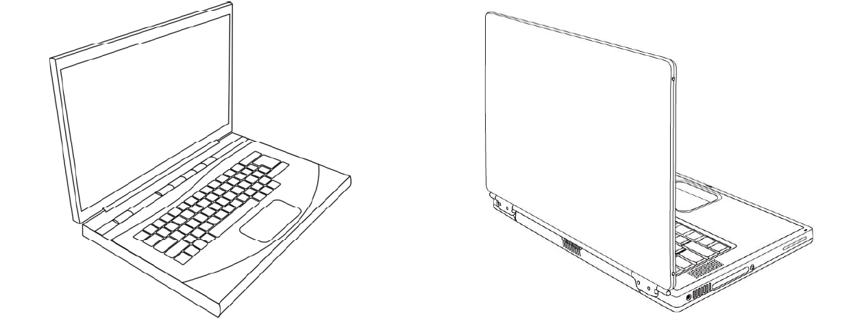

Schäden: _________________________________________________________________
_________________________________________________________________________
_________________________________________________________________________
Schäden:
___________________
___________________
___________________
___________________
___________________
___________________
___________________
___________________
___________________

Klicken Sie hier, um Text einzugeben.,11.01.2021 ____________________________________
Ort Unterschrift Schülerin oder Schüler
/bei Minderjährigen die Erziehungsberechtigten

_______________________________
Unterschrift Schule

Rückgabe mobiles Endgerät mit Zubehör (Ladegerät, Tasche/Hülle)

Folgende Schäden waren bei Ausgabe des Gerätes zu erkennen (bitte auch Position kennzeichnen):

Schäden: _________________________________________________________________
_________________________________________________________________________
_________________________________________________________________________
Schäden:
___________________
___________________
___________________
___________________
___________________
___________________
___________________
___________________
___________________

________________,_________ ______________________________________________
Ort, Datum Unterschrift Schülerin oder Schüler/bei Minderjährigen die Erziehungsberechtigten

_______________________________
Unterschrift Schule

